Компьютерное моделирование работы контура охлаждения СПОТ ЗО
Журавкова И.О., Лапин А.С.
Младший научный сотрудник
Научное учреждение «ОИЭЯИ - Сосны» НАН Беларуси, Минск, Республика Беларусь
E–mail: lonitkoira@gmail.com
Система пассивного отвода тепла от защитной оболочки (далее – СПОТ ЗО) относится к техническим средствам преодоления запроектных аварий и предназначена для длительного отвода тепла от защитной оболочки при запроектных авариях. Система обеспечивает снижение и поддержание в заданных проектом пределах давления внутри защитной оболочки и отвод конечному поглотителю тепла, выделяющегося под защитную оболочку, при запроектных авариях, включая аварии с тяжелым повреждением активной зоны [1].
Целью данной работы является моделирование работы контура охлаждения СПОТ ЗО при различных величинах тепловой нагрузки (параметрах парогазовой смеси).
В качестве объекта имитационного моделирования рассматривается базовый элемент СПОТ ЗО, состоящий из двух теплообменников-конденсаторов, бака аварийного отвода тепла (далее – БАОТ) и системы трубопроводов (рисунок 1).
В начальный момент времени температура воды принимается равной 293 К. При возникновении аварийной ситуации температура конденсата под куполом принимается равной 350 К.
При проведении имитационного моделирования рассмотрен режим, при котором начальная температура теплоносителя в контуре СПОТ ЗО ниже линии насыщения [2]. В этом случае внутри контура происходит только разогрев жидкости до линии насыщения. Тогда циркуляция возникает вследствие разницы плотностей горячего теплоносителя и подпитки холодного теплоносителя из БАОТ по подводящему трубопроводу в нижний коллектор теплообменника.
На представленных ниже зависимостях цветная шкала температур соответствует приведенным справа численным значением.
Рисунок 1 показывает общую картину процессов тепломассопереноса, который происходит в базовом элементе СПОТ ЗО: распределение поля температур и вектора скорости потоков.
При моделировании в расчетной схеме взято две точки наблюдения, в которых происходит контроль расчетных значений температур теплоносителя: точка 1– на верхней границе теплообменника-конденсатора, точка 2 – на входе в БАОТ. Результат расчета представлен на рисунке 2 в виде графика изменения температуры в контрольных точках в зависимости от времени. Линия синего цвета соответствует точке 1, а линия зеленого цвета точке 2.
На рисунке 3 представлена форма температурного термика при входе горячего теплоносителя из соединительного канала в холодный теплоноситель в БАОТ. Из анализа рисунка 3 следует, что при впрыске горячего теплоносителя в холодную среду бака аварийного отвода тепла происходит резкое охлаждение. Температура термика представлена в расчетный период времени 2700 с после начала работы СПОТ ЗО.
СПОТ ЗО справляется с функцией отвода тепла, а значит обеспечивает безопасность в части сохранения целостности ЗО, как последнего защитного барьера на пути распространения радиоактивности в авариях с разгерметизацией трубопроводов первого контура.

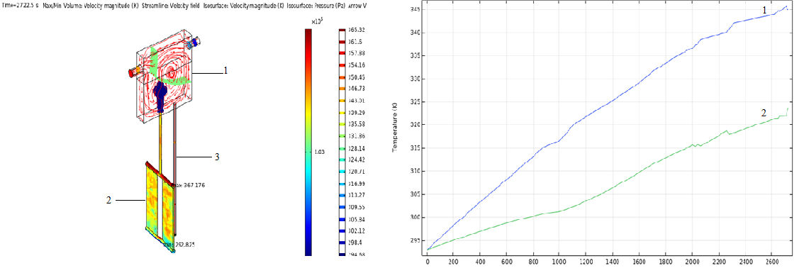
Рисунок 1 – Распределение поля температур и вектора скорости потоков.
1 – бак БАОТ, 2 – теплообменники-конденсаторы, 3 – система трубопроводов

Рисунок 2 – Изменения температуры в контрольных точках в зависимости от времени

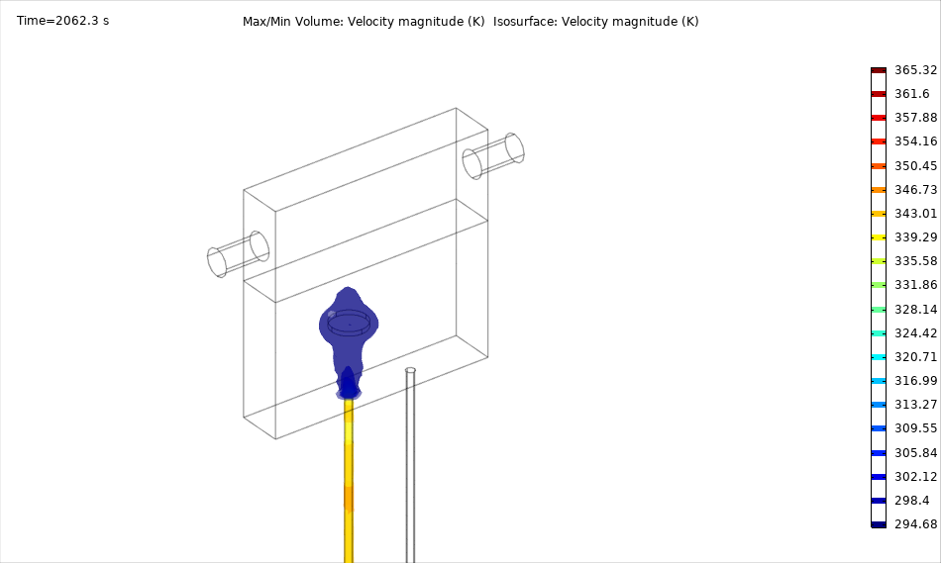
Рисунок 3 – Форма температурного термика при входе горячего теплоносителя из соединительного канала в холодный теплоноситель в баке аварийного отвода тепла
Из анализа полученных физически непротиворечивых численных результатов можно сделать вывод, что результаты данного исследования могут быть положены в основу дальнейшего совершенствования предложенной модели и программных модулей для анализа аварийных ситуаций на современных АЭС.
Литература
1. Бахметьев А.М. Пассивные системы безопасности инновационных проектов АЭС. III Междунар. конф. «АЭС: проектирование, строительство, эксплуатация» / ОКБМ имени И. И. Африкантова, 1 декабря 2009 г.
2. РД 24.035.05-89 «Тепловой и гидравлический расчет теплообменного оборудования АЭС».

